ТЕМА
ПРОИЗВОДСТВЕННО - ТЕХНОЛОГИЧЕСКАЯ ХАРАКТЕРИСТИКА ЖИВОТНОВОДЧЕСКИХ ФЕРМ И КОМПЛЕКСОВ

  - Виды и классификация ферм и комплексов

Животноводческие фермы и комплексы состоят из нескольких разных по назначению и объему зданий, взаимное расположение которых обеспечивает производство продукции при минимальных затратах труда, средств и материалов и создает благоприятные условия для работы обслуживающего персонала.
Различают животноводческие здания следующих основных видов: коровники, телятники для молодняка крупного рогатого скота, свинарники-маточники, свинарники-откормочники и др. Их возводят, как правило, по типовым проектам.
На практике применяют застройки следующих видов: отдельными зданиями (павильонная); зданиями, объединенными в блок (блокированная); укрупненными (моноблоками) и многоэтажными зданиями. Объединение под одной крышей производственных (подсобных и вспомогательных) помещений позволяет значительно снизить капитальные вложения по сравнению с павильонной застройкой за счет уменьшения площади ограждающих конструкций и сокращения протяженности инженерных и транспортных путей.
Животноводческая ферма - это подразделение сельскохозяйственного предприятия, в основных и вспомогательных постройках которого выращивают поголовье животных того или иного вида.
По функциональным признакам животноводческие фермы и комплексы делят на основные производственные и обслуживающего назначения. К последним относят подсобные производственные, складские и вспомогательные помещения.
Животноводческие фермы бывают племенные и товарные. Племенные фермы предназначены для улучшения существующих и выведения новых пород скота и птицы. На товарных фермах производят продукцию для народного потребления и удовлетворения нужд промышленности.
Животноводческий комплекс - это предприятие, предназначенное для равномерного круглогодичного производства высококачественной продукции на основе применения промышленной технологии, научной организации труда, высокого уровня концентрации и специализации производства на базе комплексной механизации, автоматизации и поточной организации производственных процессов. Он состоит из зданий основного и вспомогательного назначения, расположенных на одном участке и объединенных единым процессом производства конечной или промежуточной продукции.

1.2 Фермы и комплексы крупного рогатого скота

Фермы и комплексы крупного рогатого скота строят с учетом природно-климатических и экономических условий районов страны, направления животноводства, специализации хозяйств, обеспечения кормовой базы, размера поголовья и систем содержания животных.
В скотоводстве животных классифицируют по следующим возрастным группам с учетом их физиологического состояния:
- быки-производители в возрасте 1,5 года и старше;
- коровы дойные и с телятами на подсосе, сухостойные (стельные), глубокостельные (последние две недели до отела) и новотельные (первые две недели после отела);
- нетели - стельные телки;
- телята молочных и комбинированных пород в возрасте до 20 дней (профилакторный период) и от 10 дней до 6 мес., а также телята мясных пород в возрасте до 8 мес.;
- молодняк молочных и комбинированных пород в возрасте от 4 до 18 мес. и мясных пород - до 18 мес.
На молочно-товарных фермах и комплексах применяют комплексную механизацию и частичную автоматизацию производственных процессов. С этой целью создают поточно-технологические линии.
Под поточно-технологической линией (ПТЛ) подразумевают совокупность расположенных в определенной последовательности и взаимоувязанных по производительности машин и оборудования, обеспечивающих выполнение производственного процесса по поточно-прерывистому и цикличному графикам. Комплексная механизация - это уровень механизации, при котором машины и механизмы поточно выполняют все основные и вспомогательные производственные процессы. Под уровнем механизации подразумевают выраженное в процентах отношение числа животных, обслуживаемых машинами, к общему поголовью животных, имеющихся в хозяйстве.
Размещение отдельных помещений фермы (комплекса) и технологическая связь между ними должны быть такими, чтобы обеспечивались рациональная организация работ и правильное течение технологических процессов в зависимости от системы содержания скота и назначения зданий.
При стойловом (привязном) содержании скота применяют многорядное размещение стойл, причем каждые два ряда их объединяют общим кормовым или навозным проходом. В одном непрерывном ряду допускается не более 50 стойл.
При беспривязном содержании скота здания разгораживают на секции для раздельного содержания групп животных с учетом продуктивности, периода лактации и физиологического состояния. В одном непрерывном ряду допускается не более 80 боксов.
Родильное отделение на молочной ферме (комплексе) должно быть разделено на две секции сплошной перегородкой; в одной из них предусматривают помещение для отела коров, в другой - профилакторий для телят. Помещения для отела оборудуют стойлами шириной 1,5 м для глубокостельных и 1,2 м для новотельных коров. В родильном отделении устраивают денники для отела коров. Размеры денников 3 х 3 м, а их число составляет 4...5 % общего числа мест в родильном отделении, или 1...1,5 % поголовья коров на ферме. В профилактории рядами размещают индивидуальные клетки для телят. В одном помещении телятника устанавливают групповые клетки для телят в возрасте от 10 дней до 4 мес и от 3 до 6 мес.
При любой системе содержания на животноводческих предприятиях предусматривают выгульные площадки (табл. 1).
Таблица 1
Нормы площадей, м², выгульных площадок для одного животного
Группы животных | Выгульная площадка
 | с твердым покрытием | без твердого покрытия
Коровы и нетели за 2...3 мес. до отела на молочных фермах | 8 | 15
Молодняк всех возрастов и нетели в возрасте до 6...7 мес. | 5 | 10
Молодняк и взрослый скот на откормочной площадке | 5 | 15...20
Телята в возрасте от 10 дней | 2 | 5
Коровы мясных пород с телятами в возрасте до 7...8 мес. | 8 | 18

При групповом содержании скота на одно животное предусматривают среднюю площадь помещения, м²: для коровы - 4...5, молодняка - 2...3, телят до 3-месячного возраста - 1....2, телят в возрасте 3...6 мес. (в боксах) - 1,5, коров и нетелей в стойле - 1,7...2,3.
Коровники сооружают на 200 и 400 голов.
В случае привязного содержания каждое животное находится в отельном стойле, оборудованном привязью, кормушкой, автопоилкой, средствами механизации раздачи кормов, удаления навоза и доения. Размеры стойла, м: ширина - 1...1,2, глубина - 1,7...1,9. При мобильной системе раздачи кормов ширину кормового прохода принимают равной 2,2...2,3 м. Ширина навозного прохода между стеной и рядом стойл должна быть 1,5 м (не менее), а между рядами стойл - 2м (не менее).
При четырехрядном расположении стойл ширину здания коровника принимают равной 18 м (использование стационарных кормораздатчиков) и 21 м (использование мобильных кормораздатчиков). Коровники шириной 18 м строят, как правило, однопролетными без внутренних колонн. Помещения шириной 21 м строят одно- и трехпролетными (ширина крайних пролетов по 7,5 м, среднего - 6 м).
Коровники для беспривязного содержания скота проектируют и строят вместимостью до 400 голов (рис.1). Помещения разгораживают перегородками на секции раздельного содержания различных групп животных. В каждой секции предусматривают выход на выгульный или выгульно-кормовой двор. Животных содержат на глубокой, сменяемой один раз в год подстилке. При содержании скота без подстилки секции оборудуют индивидуальными боксами.
Бокс - это место для отдыха животного, ограниченное с боков разделителями, а спереди - перегородкой или стеной. К верхней части разделителей боксов крепят горизонтальные ограничители, которые располагают на уровне затылка коровы. Ширину бокса выбирают такой, чтобы корова не могла в нем повернуться, вследствие чего большая часть пола бокса не загрязняется навозом. Чтобы в бокс не попадали загрязнения с навозного прохода, места отдыха для коров устраивают на возвышении (15...20 см) и с небольшим уклоном в сторону навозного прохода.
Боксы бывают двух видов: только для отдыха животных и комбинированные - для отдыха и кормления. Длина бокса 190...210 см, ширина -100...110 см. Комбинированные боксы устраивают только в том случае, когда животных кормят и содержат в одном помещении. Длина такого бокса 155...180 см. В передней части любого бокса ставят ограждающую решетку. Комбинированные боксы оборудуют поилками, в полу таких боксов предусматривают щели и навозные решетки. Ряды боксов располагают вдоль и поперек помещения.
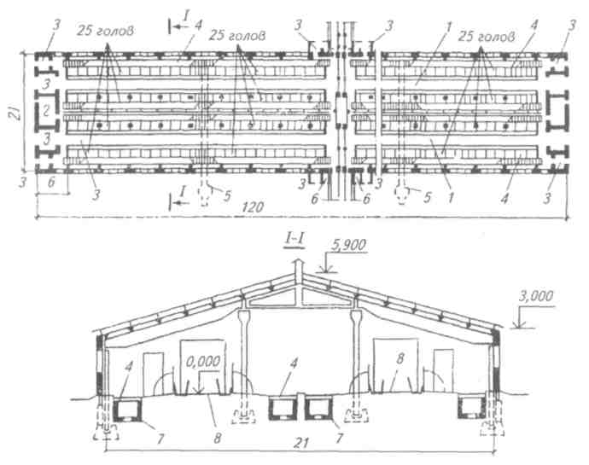
Рис.1. Коровник на 400 коров привязного содержания (все размеры даны в метрах):
1 - стойловые помещения; 2 - помещения под вентиляторы; 5 - тамбуры; 4 - навозные проходы; 5 - коллекторы системы навозоудаления; 6 - электрощитовые; 7 - каналы навозоудаления; 8 - кормовые проходы

Телятники строят, как правило, на 200 голов, совмещая их с родильным отделением. Телят в возрасте до 10...14 дней содержат в индивидуальных клетках изолированного профилактория, до 2 мес. - в групповых станках на 4...6 голов и старше 2 мес. в групповых станках на 10...15голов. В групповых клетках для одного животного должна быть предусмотрена площадь 1,1...1,5 м².
При интенсивной технологии производства говядины с полным (завершенным) циклом предусматриваются выращивание, доращивание и откорм молодняка крупного рогатого скота в возрасте от 15...20 дней до 15...18 мес. на специализированных фермах промышленного типа и комплексах, а также реализация государству животных массой 420...450 кг. На этих комплексах применяют пастбищное и безпастбищное содержание животных, как с выгулом, так и без выгула, а также содержание их на открытых площадках.
В технологии производства говядины сформировалось два основных направления получения мяса: от специализированных мясных пород и от животных молочных и мясо-молочных пород. Технологией предусмотрена непрерывность процесса выращивания и откорма молодняка по циклическому графику. Телят в возрасте от 10...20 дней до 3...4 мес. содержат безвыгульно и беспривязно на щелевых полах или на привязи в боксах. Доращивание и откорм осуществляют в закрытых помещениях или на площадках открытого или полуоткрытого типа. В закрытых помещениях скот содержат на привязи или беспривязно на щелевых сплошных полах группами по 20...50 голов, а на площадках - по 100...200 голов.
На рисунке 2 показан комплекс по выращиванию 10 тыс. голов молодняка крупного рогатого скота в год.
Откормочные площадки (рис.3) предназначены для откорма молодняка и выбракованного взрослого скота. Эти площадки строят преимущественно в южных районах страны с расчетной температурой наружного воздуха зимой не ниже -20 °С. Территорию площадки делят на зону содержания скота и зону хранения и подготовки кормов. В зоне содержания животных устраивают навесы или легкие закрытые помещения вместимостью не более 250 голов с секциями для разных групп молодняка и выгульные площадки (загоны), оборудованные кормушками и поилками. Размеры навесов для молодняка строят из расчета 3 м² на одну голову при содержании животных на глубокой подстилке и 2 м² при содержании их на решетчатых полах. При устройстве загонов с твердым покрытием для животного должна быть предусмотрена площадь 5 м², без твердого покрытия - 15...20 м².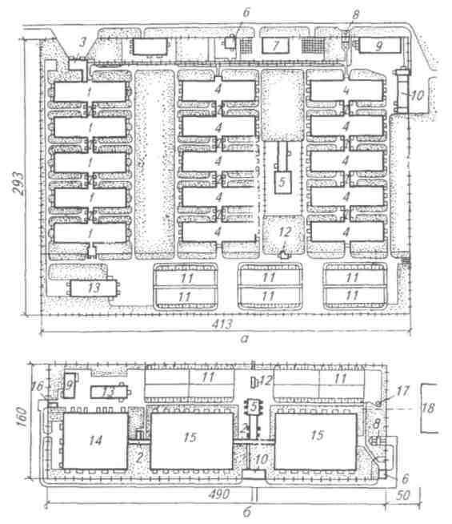
Рис.2. Комплекс по выращиванию и откорму 10 тыс. голов молодняка крупного рогатого скота в год (все размеры даны в метрах):
а - павильонная застройка (типовой проект 819-215); б - застройка укрупненными зданиями (типовой проект 801-376); 1 - телятники на 720 голов каждый (22 х 84 м); 2 - соединительные галереи; 3 - здание для приема телят; 4 - здания для молодняка на 720 голов каждый (22 х 84 м); 5 - кормоприготовительное помещение со складом комбикормов; 6 - санитарно-убойный пункт; 7 - котельная; 8 - здание для отгрузки скота; 9 - пункт технического обслуживания; 10 - ветеринарно-санитарный пропускник; 11 - телятники на 1000 голов каждый (84х 96 м); 12 - автомобильные весы; 13 - сарай для сена; 14 - телятник на 4000 голов (84x96 м); 15 - здания для молодняка на 4000 голов каждое (84 х 120 м); 16 - блок для дезинфекции транспортных средств (6 х 135 м); 17 - помещение для насосов (насосная); 18 - навозохранилище
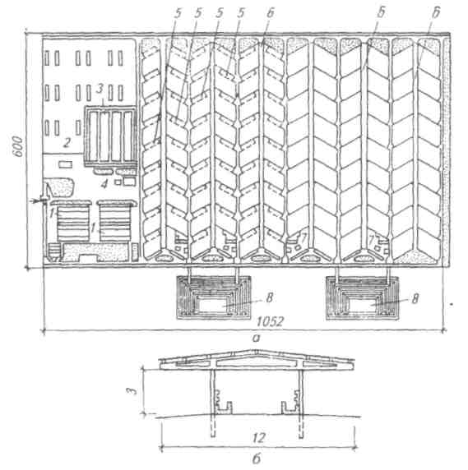
Рис.3. Площадка для откорма молодняка (все размеры даны в метрах):
а - схема генерального плана; б - навес для кормушки; 1 - телятники на 400 голов каждый (18 х 86 м); 2 - площадка для грубых кормов; 3 - силосная траншея; 4 - кормоцех и склад концентрированных кормов; 5 - навесы для отдыха животных; 6 - навесы над кормушками; 7 - лечебные участки; 8 - пруды-отстойники (110 x380 м).

В первый период откорма животных содержат под навесом, во второй - без навесов. Чтобы защитить животных от ветров и снежных заносов, навесы закрывают с трех сторон сплошным ограждением из дерева или асбоцементных листов. Для этих же целей часть ограды (как правило, с северной стороны) делают в виде сплошных заборов высотой 2,7...3 м. Для отвода поверхностных вод площадки загонов выполняют с уклоном, благодаря чему вода стекает в пруды-отстойники, размещаемые за оградой территории.

1.3 Свиноводческие фермы и комплексы

Существует следующая классификация свиней различных возрастных групп с учетом их физиологического состояния и назначения:
- хряки - производители в возрасте 1,5 лет, проверяемые, т. е. ремонтные (от времени первой случки до момента оценки их по массе потомства в возрасте 2 или 6 мес.), и пробники (предназначены для выявления маток, приходящих в охоту);
- матки - холостые, т.е. неосемененные после отъема поросят, супоросные, т. е. осемененные (их делят на три группы: после осеменения до установления фактической супоросности, с установленной супоросностью и тяжелосупоросные за 7...10 дней до опороса), и подсосные с поросятами в возрасте до 2 мес. (при раннем отъеме до 26...35 дней);
- поросята-сосуны - от рождения до 2 мес. (при раннем отъеме до 26...35 дней);
- поросята-отъемыши - после отъема от маток до возраста З...4мес.;
- ремонтный молодняк - хрячки и свинки в возрасте 4...11 мес., предназначенные для замены (ремонта) выбракованного взрослого поголовья;
- свиньи на откорме (откормочное поголовье) - молодняк в возрасте 3...8 мес. и взрослые свиньи (выбракованные матки и хряки).
На комплексах промышленного типа всех маток после первого опороса (в возрасте 13 мес. и старше) формируют в группы в зависимости от физиологического состояния. На фермах племенных, репродукторных и с законченным производственным циклом всех маток делят на проверяемых (от плодотворного осеменения до отъема поросят) и основных. Их также формируют в группы в зависимости от физиологического состояния и содержат в специализированных зданиях или секциях.
Свиноводческие предприятия по назначению делят на племенные и товарные. Племенные предприятия предназначены для совершенствования пород и выращивания высокоценного молодняка для товарных свиноводческих предприятий. Товарные свиноводческие фермы и комплексы промышленного типа служат для производства мяса и бывают специализированные (репродуктивные и откормочные) и с законченным производственным циклом (рис. 4). Репродуктивные предприятия выращивают поросят, предназначенных для откорма на специализированных откормочных фермах, комплексах промышленного типа и подсобных хозяйствах. На откормочных предприятиях с законченным производственным циклом выращивают поросят, предназначенных для откорма, и организуют откорм собственного молодняка на мясо.
В свиноводстве применяют две системы содержания животных: станочную и станочно-выгульную. Для всего поголовья свиней (кроме поросят-отъемышей) племенных ферм и репродукторов, а также для хряков-производителей, ремонтного молодняка, маток с установленной супоросностью и холостых (при групповом содержании) на товарных фермах и комплексах промышленного типа предусматривается, как правило, выгульная система содержания. При этом выгульные площадки размещают у продольных стен, а свинарник делят на секции. Размер секций зависит от поголовья свиней в группе (при групповом содержании) или численности свиней, обслуживаемых одним работником (при содержании в индивидуальных станках).
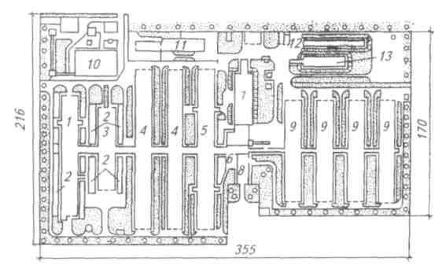
Рис. 4. Комплекс с законченным производственным циклом на 12 тыс. свиней в год (все размеры даны в метрах):
1 - свинарник для 343 холостых и супоросных маток, 10 хряков и 280 голов ремонтного молодняка (18 х 114 м); 2 - выгульные площадки; 3 - свинарник для 360 свиноматок с установленной супоросностью (18 х 78 м); 4 - свинарники для проведения опоросов на 160 станков (18 х 150 м); 5 - свинарник на 2500 поросят-отъемышей (18 х 150 м); 6 - галерея подачи кормов; 7 - кормоцех с кормохранилищем; 8 - блок служебных помещений; 9 - свинарники-откормочники на 1200 голов каждый (18x96м); 10 - блок помещений ветеринарного пункта; 11 - котельная; 12 - хранилище травяной муки; 13 - силосохранилище.
Все остальное поголовье свиней, как правило, содержат безвыгульно. В южных районах страны допускается выгульное содержание свиней на откорме. На комплексах промышленного типа допускается безвыгульное содержание свиней.
В зданиях свиней размещают в секциях, групповых или индивидуальных станках. Хряков-производителей, маток тяжелосупоросных, подсосных с поросятами-сосунами и осемененных до установления фактической супоросности содержат в индивидуальных станках, маток с установленной супоросностью и холостых, ремонтный молодняк, поросят-отъемышей и свиней на откорме - в групповых станках.
Для осуществления принципа «свободно - занято» и проведения всех необходимых мероприятий по санитарной обработке и дезинфекции помещений, в которых происходят опоросы, свинарники для поросят-отъемышей и свинарники - откормочники следует разделять сплошными перегородками на изолированные секции. Вместимость секций, зависящая от размеров технологического оборудования, должна быть (не более) 100 хряков; 300 голов ремонтного молодняка; 400 холостых и супоросных маток; 60 маток, готовых к опоросу, на комплексах промышленного типа или 30 маток на племенных и товарных фермах; 600 поросят-отъемышей; 1200 свиней на откорме.
Здания и сооружения зоны хранения и приготовления кормов определяют с учетом принятого на предприятии типа кормления. Кормоцех размещают при въезде на территорию предприятия с наветренной стороны по отношению к остальным зданиям и сооружениям. В непосредственной близости к кормоцеху или в блоке с ним располагают склад концентрированных кормов и хранилище для корнеклубнеплодов, силоса и других кормов.
Вместимость сооружений для хранения и обработки навоза определяют с учетом нормативов выхода экскрементов от животных, количества поступающей воды в каналы навозоудаления при уборке помещений, ее расхода на гидравлическую транспортировку навоза. Навоз из станковых помещений удаляют главным образом с помощью гидравлических систем - гидросмывных и самотечных. Навоз удаляется гидросмывом с площадок для дефекации и из навозных каналов, а далее по трубам направляется в сооружения для обработки навозных стоков.

  - Птицеводческие предприятия

Домашняя птица бывает следующих видов: куры, индейки, утки, перепела, гуси. Птицу каждого вида делят на три основные категории: взрослая, ремонтный молодняк и молодняк, выращиваемый на мясо. В зависимости от производственного назначения различают птицу племенного стада [исходные линии, прародительское и родительское стадо (птица всех видов)] и промышленного стада (куры и перепела).
По производственному назначению различают ремонтный молодняк, выращиваемый для замены особей племенного и промышленного стада, и молодняк, выращиваемый на мясо.
По назначению различают следующие птицеводческие предприятия:
- товарные - яичного и мясного направления соответственно по производству яиц и мяса птицы; к ним относятся также птицефабрики и фермы сельскохозяйственных предприятий (без птицы, родительского стада), функционирующие на основе технологической кооперации в составе объединений;
- с замкнутым циклом производства - птицефабрики и объединения;
- племенные - для совершенствования существующих и выведения новых специализированных пород и сочетающихся линий птицы, производства прародительских и родительских форм, а также гибридов для снабжения ими товарных предприятий и инкубаторно-птицеводческих станций;
- специализированные - по выращиванию гибридных кур-молодок товарных хозяйств;
- инкубаторно-птицеводческие станции.
Размеры товарных предприятий (табл.2) яичного направления определяют по среднегодовому поголовью кур-несушек и самок перепелов промышленного стада и годовому производству пищевых яиц от них, а мясного направления - по числу сдаваемых в год бройлеров (цыплят, индюшат, утят, гусят, , перепелят) и годовому производству мяса в живой массе; племенных - по числу посадочных птицемест для взрослой птицы и выходу суточного племенного молодняка или инкубационных яиц в год для реализации; специализированных - по числу выращиваемых в год гибридных кур-молодок и по годовой их реализации; инкубаторно-птицеводческих станций - по числу яйцемест (куриных).
Таблица 2
Размеры товарных птицеводческих предприятий
Специализация предприятия | Поголовье  птицы, тыс. голов | Годовое производство основной  продукции
 |  | млн яиц | т мяса
Производство пищевых яиц | 50...600 | 127..153 | 125...150
Производство мяса: | 250...6000 | 412,5...9900 | 387...5430
цыплят-бройлеров при клеточном содержании
при напольном содержании | 250..6000 | 375...9000 | 387...5430
утят-бройлеров | 125...1000 | 275...2200 | 275...2200
индюшат-бройлеров | 50...250 | 625...3125 | 550...2750
гусят-бройлеров | 100...250 | 400... 1000 | 380...950

Птицеводческие предприятия следует отделять от жилой застройки санитарно-заградительными зонами. Расстояние от птицеводческой жилой застройки, должно быть не менее 300 м; от птицеводческого предприятия размером 1...3 млн. бройлеров в год или 100...400 тыс. кур-несушек и от племенного предприятия - не менее 1000 м; от птицеводческого предприятия размером более 400 тыс. кур-несушек или более 3 млн. бройлеров в год - не менее 1200 м.
Помещения для выращивания молодняка и содержания взрослого поголовья птицы строят павильонного типа, как правило, одноэтажные (одно-, двухзальные). Эти помещения следует комплектовать партией птицы одного вывода. Многоэтажные и сблокированные птичники допускается проектировать для содержания кур-несушек промышленного стада и выращивания цыплят-бройлеров только при соответствующем технико-экономическом обосновании. Возрастной диапазон птицы в таких птичниках должен составлять не более 3...5 дней для бройлеров и 14 дней для кур-несушек.
При павильонном содержании птицы (на глубокой подстилке, сетчатых и планчатых полах) с учетом заполненности и направления продуктивности установлены следующие нормы посадки ее на 1 м² площади пола: для кур - 3,5...5 голов, для индеек - 1...2, для уток - 2,3...3, для гусей - 1...1Д для цесарок - 4...5 голов.
При клеточном содержании, например, кур площадь пола батарей для одной особи составляет в среднем 0,05...0,1 м².
С целью уменьшения опасности распространения заболеваний птиц, повышения эффективности профилактики и обеспечения ритмичной работы предприятия предусматривают строгое зонирование территории, а также ограничивают концентрацию поголовья в одной зоне. Как правило, выделяют следующие зоны: производственного сектора, административно-хозяйственную, убоя и переработки птицы, склад, пометохранилище.
Птицеводческие здания в производственном секторе размещают по отдельным зонам и подзонам в зависимости от технологического процесса и возраста птицы.
Производственный сектор предприятия яичного и мясного направлений включает в себя следующие основные зоны: родительского стада кур, ремонтного молодняка родительского стада, инкубатория, промышленного стада, ремонтного молодняка промышленного стада.
Товарные предприятия яичного и мясного направлений размером не более 300 тыс. кур-несушек, 3 млн. бройлеров, 750 тыс. утят, 250 тыс. индюшат строят на одной площадке, предусматривая между отдельными зонами и подзонами, расстояние (зооветеринарный разрыв), не менее 60 м. При строительстве более крупных птицефабрик различные технологические группы птиц, инкубаторий и цех убоя размещают на разных площадках в обособленных зонах, зооветеринарные разрывы между которыми должны быть не менее 300 м.
Концентрация поголовья в соответствующих подзонах должна быть не более 350 тыс. голов промышленного стада, 50 тыс. кур родительского стада, 20 тыс. цыплят-бройлеров. Максимальная вместимость подзон (тыс. голов): для уток, гусей, индеек родительского стада и их ремонтного молодняка - 20, для утят-бройлеров - 200, для гусят и индюшат-бройлеров - 100.
Допустимая вместимость (голов) отдельных секций птичников на товарных предприятиях при напольном содержании: кур промышленного стада - 2000, племенного - 300; индеек - 150, индюков - 15; уток - 100; гусынь - 120; самцов гусей - 12; ремонтного молодняка кур промышленного стада -2500, племенного - 1000; цыплят, выращиваемых на мясо (бройлеры, КУР) - 500; молодок индеек - 250; молодок гусей - 250; молодок уток промышленного стада - 300, племенного – 100.
Максимальная вместимость птичников (тыс. голов) при клеточном содержании кур промышленного стада 150, ремонтного молодняка 200, при напольном содержании ремонтного молодняка - 20. Вместимость птичников (тыс. голов) для племенного стада кур при клеточном содержании не более 16, при напольном - не более 5.
На рисунке 5 показана птицефабрика на 600 тыс. кур-несушек. Как видно из рисунка , различные возрастные группы птицы и технологические подразделения находятся в отдельных огороженных зонах с разрывом между ними 300 м. Птицу содержат в клеточных батареях безоконных помещений с регулируемым микроклиматом и световым режимом. Промышленное стадо и его ремонтный молодняк помещают в четырехэтажные птичники, родительское стадо.
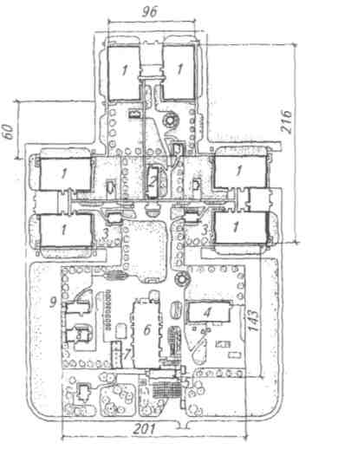
Рис.5. Птицефабрика на 600 тыс. кур-несушек (все размеры даны в метрах):
1 - блоки двух птичников для выращивания по 143 тыс. кур-несушек в клеточных батареях с яйцескладом на 200 тыс. яиц (60 х 90 м); 2 - склад комбикормов вместимостью 1500 т (12x30 м); 3— санитарные блоки; 4 - котельная (24 х 42,5 м); 5 - здание управления птицефабрики; 6 - здание подсобно-вспомогательных помещений (30 х 72 м); 7 - навес для тары; 8 - убойно-санитарный пункт (12х 24 м); 9 - ветеринарная лаборатория

На птицеводческих предприятиях мясного направления взрослое поголовье, ремонтный молодняк кур-несушек и цыплят-бройлеров, выращиваемых на мясо, содержат на подстилке или в клеточных батареях (рис.6).
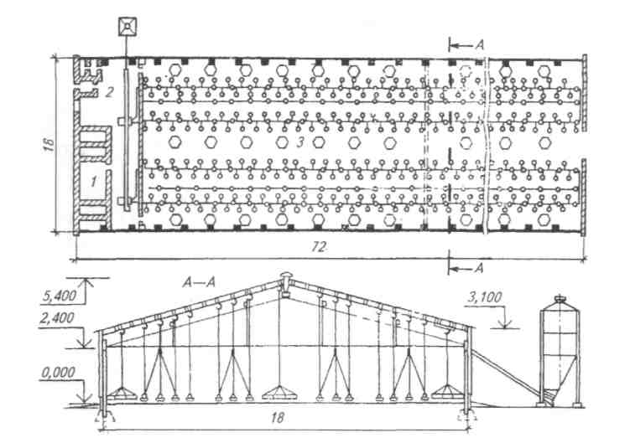
Рис.6. Птичник для выращивания бройлеров на 22 тыс. голов (все размеры даны в метрах):
1 - вентиляционная камера; 2 - подсобное помещение; 3 - помещение для птицы и его ремонтный молодняк - в одноэтажные блокированные птичники.

1.5 Овцеводческие фермы и комплексы

В овцеводстве животных сортируют на следующие основные технологические группы: бараны (производители, пробники), матки (холостые, суягные, подсосные), ягнята, ремонтный молодняк, откормочное поголовье, валухи. Созданы специализированные предприятия для содержания овец одной половозрастной группы (маток, ремонтного молодняка и т. д.) и неспециализированные - для содержания овец разных половозрастных групп (табл. 3).
Овец одного пола и возраста объединяют в отары (группы) и содержат, как правило, в одном здании. В случае приотарного осеменения, зимнее и ранневесеннее ягнения проводят в овчарнях с тепляками (утепленное помещение) и родильном отделении. Для проведения весеннего ягнения, овчарни строят без тепляков или устраивают базы-навесы с тепляком.
Для проведения ягнения маток при цикличном осеменении отдельных групп, строят специально оборудованные овчарни, разгороженные на секции (огарки) вместимостью по 15...30 голов каждая. Овец кормят и поят, как правило, на выгульной площадке, а в период ягнения - внутри помещения.
Состав и взаимное расположение на участке основных производственных зданий и сооружений, а также объектов обслуживающего назначения определяют с учетом системы содержания овец, направления продуктивности, специализации и размера предприятия.
В производственной зоне размещают баранник для содержания баранов-производителей и баранов-пробников; овчарни для содержания маток или маток с ягнятами; овчарни для содержания и ягнения маток (оборудованные тепляком и родильным отделением); овчарни для искусственного выращивания и откорма ягнят; овчарни для выращивания ремонтного молодняка; баз-навес для укрытия овец; пункт искусственного осеменения; пункт стрижки овец; пункт дойки овец.
На овцеводческих предприятиях всех направлений продуктивности при бараннике и овчарнях размещают выгульно-кормовые площадки из расчета 3м² на одну голову для баранов-производителей, баранов-пробников и маток, 2 м² - для ремонтного молодняка и 1 м² - для откормочного поголовья и валухов.
Овчарни проектируют, как правило, одноэтажными и прямоугольными (в плане). Овец содержат в секциях, вместимость которых для баранов-производителей должна быть не более 25 голов, баранов-пробников - 50 ягнят на искусственном выращивании в возрасте до 45 дней - 25, в возрасте старше 45 дней - 75, маток, ремонтного молодняка и откормочного поголовья - 250 голов.
Таблица 3
Назначение предприятия | Направление продуктивности
 | тонкорунное и полутонкорун-ное | шубно-шерстное и мясо-молочное | каракульское и мясо-сальное
Специализированные:  маточные  ремонтного молодняка  откорма молодняка и взрослого поголовья  Неспециализированные с законченным оборотом | 3;6;9  3;6;9  5; 10; 20  1,5; 3; 6; 9 | 0,5; 1,2  1;2  1; 2; 4  1;2;3 | 3; 6; 9  3; 6; 9  5; 10; 20  1,5; 3; 6; 9
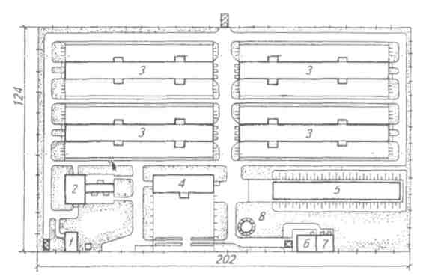
Рис. 7. Овцеводческая ферма с законченным оборотом стада на 2500 голов мясо-шерстного направления (все размеры даны в метрах):
1 - бригадный дом с санпропускником (7,5x12м); 2 - пункт искусственного осеменения (18 х 28 м); 3 - овчарни на 500 маток каждая (12x81 м); 4 - овчарня на 500 голов ремонтного молодняка (12x33 м); 5 - траншея для хранения силоса; 6 - изолятор (9 х 12м); 7 - амбулатория (9x9м); 8 - резервуар для воды вместимостью 100м³
В связи с тем, что по технологии предусмотрена постоянная перегруппировка отар, никаких стационарных перегородок, разделяющих помещения на секции, не делают.
Для зимнего ягнения маток в овчарне устраивают тепляк вместимостью 30 % общего поголовья маток. В тепляке предусматривают секции, каждая из которых рассчитана на 8...12 маток с ягнятами, родильное отделение со специальной площадкой (из расчета 115 м² на 100 суягных маток), разделенной на секции по 1,8...2 м², и несколько рядов индивидуальных клеток площадью 1,2...1,4 м². Помещения для овец, как правило, строят шириной 12 или 18 м с несущим каркасом без промежуточных опор. На рисунке 7 показана овцеводческая ферма с законченным оборотом стада на 2500 голов мясо-шерстного направления.
Контрольные вопросы
- Виды ферм и комплексов.
- Классификация ферм и комплексов.
- Что такое животноводческая ферма.
- Что такое животноводческий комплекс.
- Фермы крупного рогатого скота.
- Комплексы крупного рогатого скота.
- Свиноводческие фермы и комплексы.
- Свиноводческие фермы.
- Свиноводческие комплексы.
- Птицеводческие предприятия
- Овцеводческие фермы.
- Овцеводческие комплексы.

